# 如何进行地图修改（2021完全版）

## 一、概念的明晰及地图的基本修改

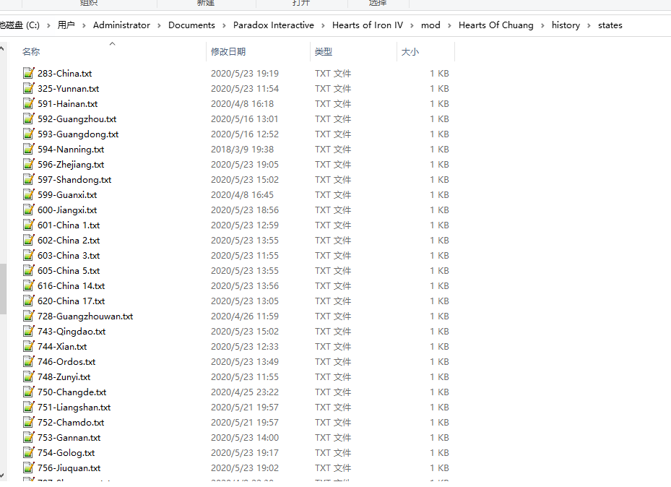首先需要明晰的一点是，在游戏中地图主要分为三种地图：普通地图、补给地图和战略（空军）地图。前者位于history/states文件夹里，以一个个state文件的形式存在；而后者则位于map文件夹里，strategicregion是战略地图，supplyareas是补给地图。

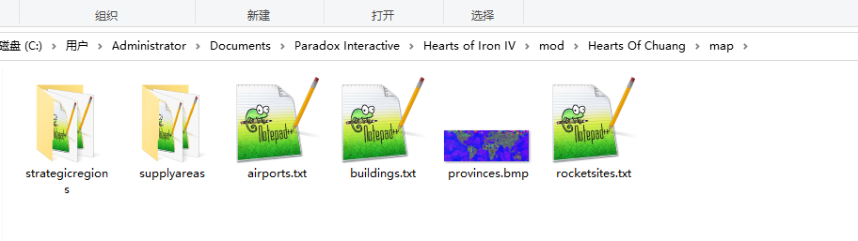

然后需要明晰State和Province的概念。

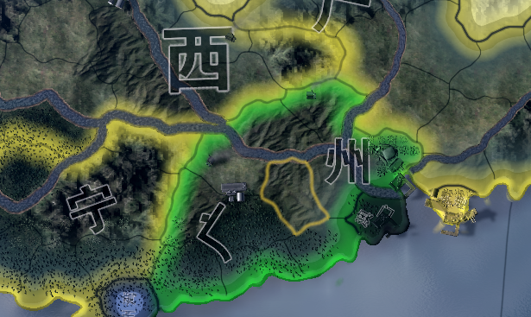 下图的广州、广东、广西、南宁其实都是State，而每一个State又由许多个Province组成（下图黄圈部分）。根据游戏的设定，State是游戏的基本地理单位，绝大多数的活动（建筑、资源、人口、外交、军事）都是围绕State展开的。其中State分为两种，一种是核心地区（Core），另一种是非核心地区（Colony）。非核心地区会带来损益，核心地区会带来增益，这也是为什么许多玩家注重“造核”的原因。

如果你想建立一个新省份，需要从现有的最后一个省份ID后面开始，也就是说你的新省份ID不能和现有的重复。同样ID不能中断，也就是说你不能中途跳过一些数字，否则游戏载入时会崩溃。如果你只是想修改现有的省份可直接修改，但十分不建议在原版路径下直接修改。正确的做法是将原版文件复制到自己的mod文件夹内修改。一个正常的State文件应该包括如下部分：

* ID和Name（Name的格式必须是”STATE_ID”）
* manpower
* state_category
* history(胜利点、建筑、地区拥有者、核心归属)
* 包含的Province

下面先来介绍建筑、资源和人口的相关概念。

建筑部分

在游戏中，建筑分为三类：State建筑，共享建筑和Province建筑。

State建筑有：基础设施、空军基地、防空炮、雷达站

共享建筑有：民用/军用工厂、海军船坞、合成炼油厂、储油库、火箭基地、核能反应堆

Province建筑有：海军基地、陆地要塞、海岸要塞

State、共享建筑都是在State上建设，Province建筑则是在Province上建设。因为常用的工厂、船坞、机场都是在State上建设的，这也是为什么State这么重要的原因之一。

其中共享建筑之所以叫共享是因为这些建筑没有自己单独的建筑槽，即它们共享State里面分配给他们的全部建筑槽，而这些建筑槽有多少由State的地区类型决定，并且能通过国策、事件、决议等增加[1]。

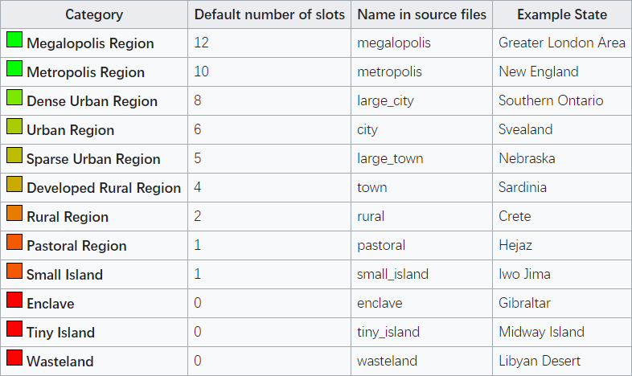

不同地区类型对应的不同建筑槽

在history/states里可以找到这些不同省份的文件，文件的命名格式是数字ID+英文。下面以广州（592）为例：

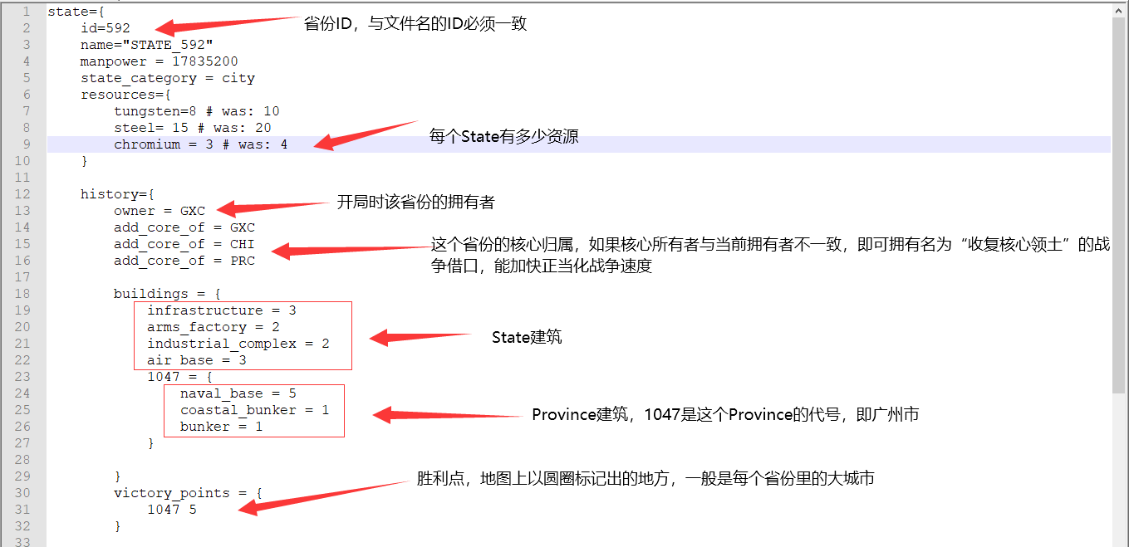

如图所示，在”buildings={ }”内的代码块即为这个State拥有的全部建筑，等号后面的数字代表建筑的数量或等级。而下面的胜利点可以有多个，后面紧随的数字则是该胜利点所属的胜利点数（如果该State是这个国家首都的所在地，那么胜利点最大的城市就是该国首都所在的城市。假如战时首都被占领，那么新首都将会设置在目前控制的所有省份内胜利点数最高的城市）

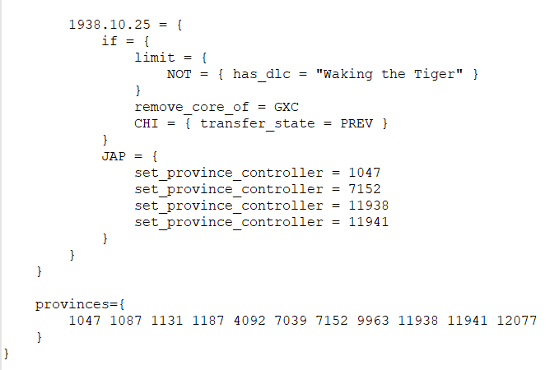

下面的以日期开头的代码段是可选代码，意思是在1938年的10月25日，如果玩家没有“唤醒猛虎”DLC的话，就会移除桂系在广州的核心，并且把这个核心转交给中国，同时日本将获得特定Province的控制权。注意：这个日期应比你所要设定的剧本开局日期要早，比如1939年的剧本开局是8月14日，那么如果你想让1939年剧本地图发生变化，就应该把时间设置在这之前，因为游戏的history文件只会在新建游戏时载入（载入存档时也不载入）。

最后一段是必须有的代码，意思是设置这个State包含哪些Province。注意：一个State至少包含一个Province，而一个Province只能归属于一个State！

资源部分

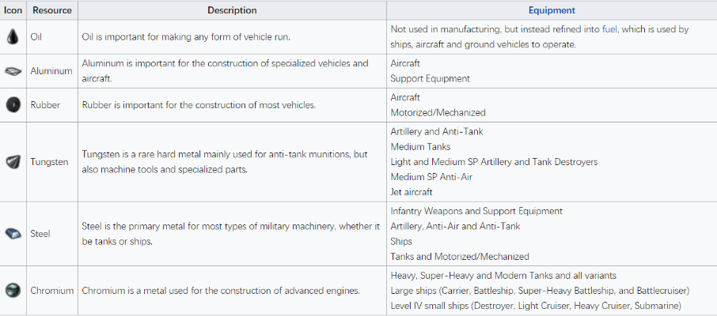

游戏默认的六种资源

游戏的资源是从每个State产出的。在“New Man the Guns”DLC中新增了“give_resource_rights”这一命令，可以允许他国获取在特定State的战略资源，同时这个State的拥有者将不再能获取这一地区的任何资源。不过这个命令是不能在history文件里面写的，应该在国策、事件、决议中写。

根据钢铁雄心4官方Wiki，基础设施的改善能小幅提高该地区资源的产出。如何修改一个State的资源请见建筑篇的图。

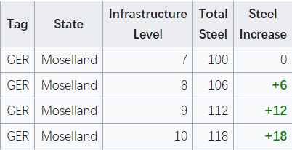

人口部分

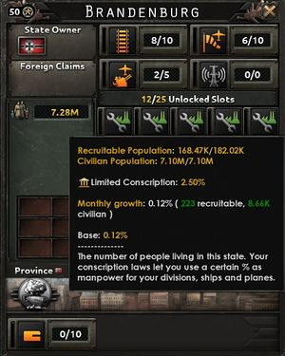游戏中点击State所显示的界面会显示这个省份拥有的人口总数（平民+军事人口），history/state里面设置的人口是人口总数。相关代码是“manpower=”。

军事人口包括可招募人口和目前已经从军的人口，在游戏中一般以适役人口的比例来表现，通过改变征兵法案或者选择一些国策、事件、决议能够改变这一比例。如果军事人口增加，平民人口也会随之减少，反之亦然。

每一个State的人口都会有0.125%的月增长率，这将提高总人口的数量。当然也有其他指令能够增加人口，比如“add_manpower”(Effect 单次增加人口)以及”weekly_manpower”(Modifier 增加每周人口)，但这些都不能在history文件里用。

地貌部分

游戏中各个地块都有其各自的地貌，可以影响军队的移动以及战斗加成或损耗，但这些都是针对进攻方（移动方）而言的，防守方（固定方）不受影响。

除了地貌外，河流以及登陆作战、要塞也会对进攻方带来损耗和惩罚。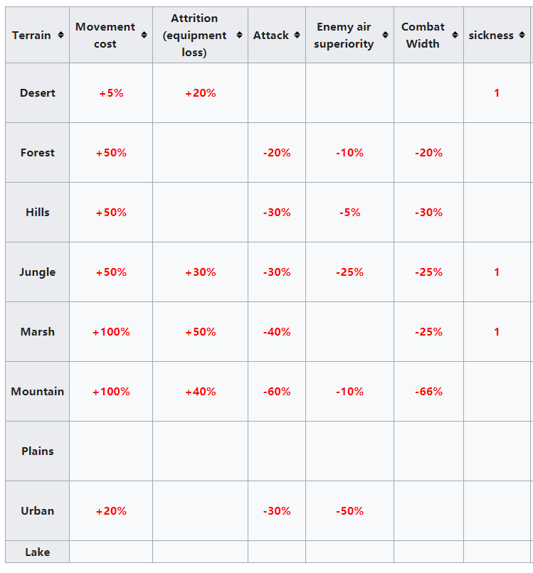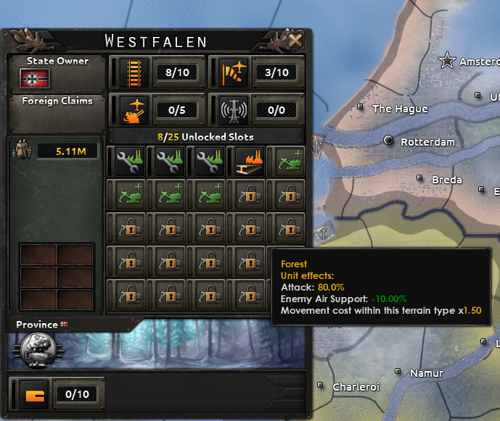地貌还会对不同装备的军队（两栖装备、摩托化机械化装甲装备、防空装备、反坦克装备等）以及特种部队（山地、陆战队、伞降）带来不一样的加成或者惩罚。

各种地貌的效果

与普通地图不同的是，涉及地貌的文件并不在history\states里，而是在map文件夹里。具体修改的方法会在下一节介绍。

补给地图

每一个State都必须要有相应的而且唯一的补给区域。补给区域的文件路径前面已经提过，其文件名格式是ID+SupplyArea，不必特定为其指定名字。其文件内容如下：

只有寥寥数行的代码是不是非常简单呢？下面小编就来给大家解答一下他们的含义吧！

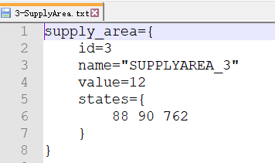id和name就不用再说了，value的意思是这个补给区域可以给予多少补给，这个值是设定好的基值，游戏中补给可以通过改善基础设施来提高。这里value的值要设定在0到16之间。

States当然是这个补给区域包括的省份了，如图所示可以不止一个。

从中我们可以看出，如果你不是要修改State的话根本没必要动补给地图。

战略地图

同样，每个State也必须要有相应的且唯一的战略区域，其文件名格式为ID+英文名。战略地图的文件如下：

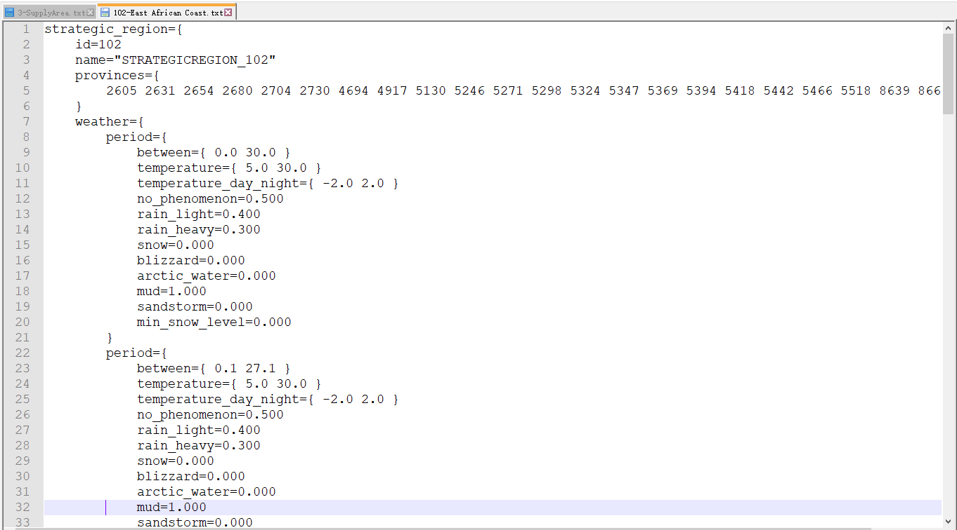

可以看到这个文件由两部分组成，上面的部分是我们主要修改的部分，下面的是该区域的天气状况，这个一般不做修改。

上面部分的id和name不作重复介绍了，最重要的是provinces代码块的内容，这是该战略区域所包含的**province**，而不是State哦！因此你应该知道了吧，如果你要改动province的话（例如调整State的版图），就要注意目标State所属的战略区域是否和原来的一致，如果不一致就需要把province粘贴到新的战略区域文件中，同时记得把原来的删掉。

但手动编辑这些毕竟费事，明智的选择是使用nudge模式，具体的做法参见这里。

## 二、各地图文件的介绍

省份图

上面介绍的State文件里面尽管有设定State里面包含的省份，然而却没有规定省份的版图，那么它是如何确定一个State的版图是怎么样的呢？答案就是map文件夹下的province.bmp文件。实际上，省份版图虽然没有直接设定，但是你能够通过下面的图片设定每一个Province版图的样子，因此也就间接设定了State的版图。也就是说色块的大小和位置决定对应Province的大小和位置。

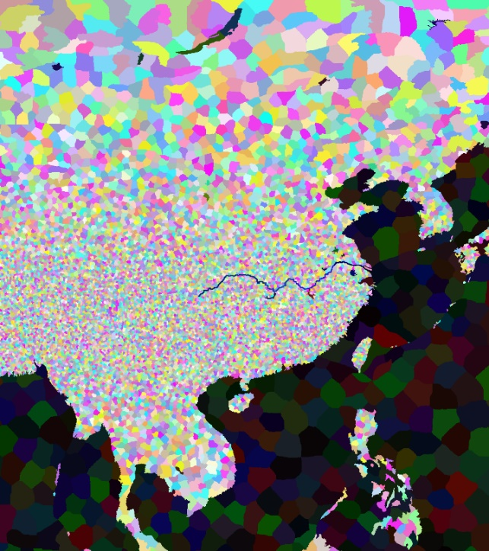想要修改Province的版图，你可以使用PS等工具给对应的Province上色，如果用PS的话记得使用铅笔工具。需要注意的是province.bmp必须要以RGB格式，24位色彩深度，bmp为后缀名的格式保存。

那么是什么决定了一个Province是应该以这样的颜色上色呢？

答案就在definition.csv里面，详细介绍请点击这里，或手动跳转到12页。

需要额外注意的是，省份图和其他大多数地图拥有一样的尺寸，而且长宽都要求是256的倍数。

高度/灰度图

Heightmap.bmp

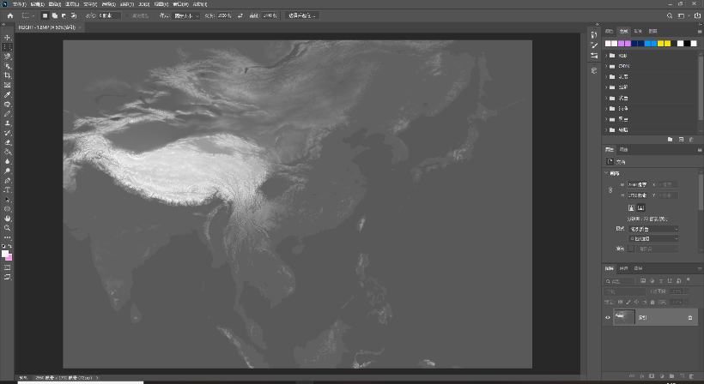决定游戏陆地高度的是map文件夹下的heightmap.bmp。这个文件以索引的形式来定义每一个像素的高度，在介绍它的作用之前，我们先来了解一下何为索引图像。

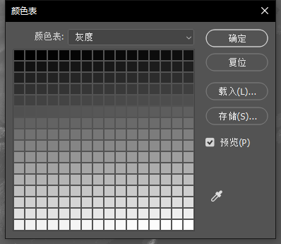索引图像与我们常见的RGB图像不同的是，图像上每一个像素点的值都直接“映射”为调色板的数值（如图2），映射的意义在于告诉游戏这个像素点的RGB值代表着什么意义，比如在这里就代表海拔高度。不同的索引图像也有着不同的索引表。注意：索引颜色的索引值Index从0开始算起。

那么如何表示海拔高度呢？睿智的蠢驴采用了灰度图的办法（灰度图可以理解为黑白，即一个图像的两端只有黑白两色，中间是其过渡色，在色板里只有B值（亮度）会发生变化）。将(89,89,89)设定为海平面，（97,97,97）设定为平原，低于海平面的在游戏中都会被海水淹没，不管它是否是陆地。

需要注意的是，如果不想要地形变得过于陡峭而且在游戏中显得非常难看的话，则需要处理好山地和平原间的高度关系。

保存高度图的格式要求为：索引颜色模式 8 位/通道 bmp

法线图

World_normal.bmp

法线图和上面的灰度图是一对难兄难弟。法线图是定义立体图像的凹凸纹理，作用是使3D物体看起来更逼真形象，广泛应用于特效和游戏中。在钢四中主要是给由高度图生成的地形添加阴影，如果缺失的话投影将会出错，地图会变得难看。

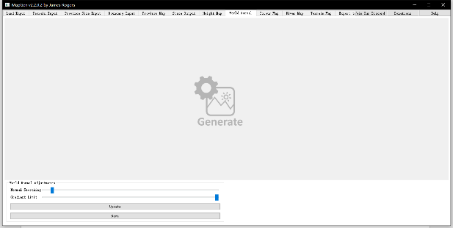生成法线图推荐使用Mapgen工具，这是一门方便制作钢铁雄心地图的软件，将做好的灰度图拖进去后，在World Normal选项卡生成法线图，再点击Save按钮保存即可。

地貌图 

Terrain.bmp

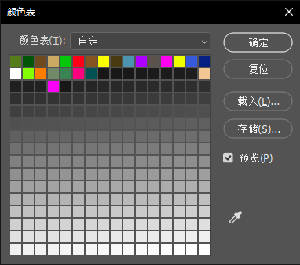顾名思义，地貌图就是定义地貌的文件。同样地，蠢驴使用了索引图像来告诉游戏什么颜色对应着什么地貌，索引颜色表见右图。但与高度灰度图不同的是，这里的颜色真正有了色彩，那我们怎么知道什么颜色对应什么地貌呢？

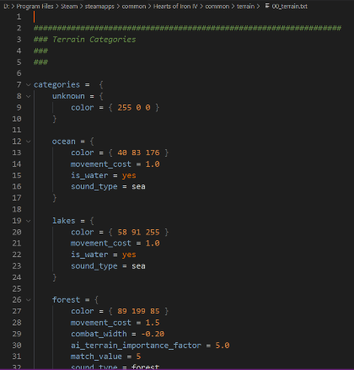Common\terrain\00_terrain.txt告诉了我们答案：Categories下面诸多的小括号代表着各种各样的地貌，这里也定义了不同地貌对部队的损益，比如攻击和移动速度的DEBUFF。看到这里，你是不是以为这个color就是我们想要的答案呢？不，错啦！

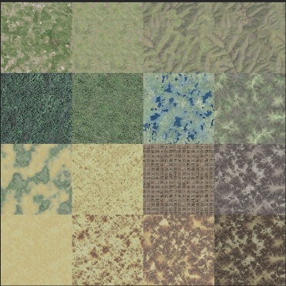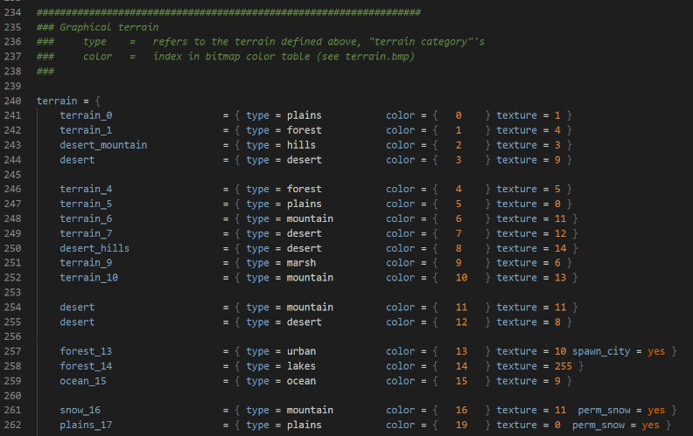如果你耐心地往下拉，就会在最后发现一段这样的代码，这段代码才是真正决定了索引图像对应的地貌：

这里的洋文翻译成中文就是type定义的是地貌类型，color定义的是索引颜色表里的位置（从0开始，比如1就代表表中的第二个颜色），texture指的是贴图外观，所属文件为map\terrain下的*atlas0.dds*和*atlas_normal0.dds[2]，*texture的数字代表了地貌对应哪一块贴图（从左上开始）。

其中spawn_city的意思是在该地貌上生成城市贴图，perm_show则是将该地貌设置为永久积雪的外观

你也可以增加贴图的数量或者改变贴图的大小，原文如下懒得翻译：

It is possible to increase the size of the texture atlas. In *constants.fxh* in /Hearts of Iron IV/gfx/FX/, edit the *MAP_NUM_TILES* variable to match your new number of columns and rows (a setting of 5.0 will result in 5 x 5 = 25 texture indices, as opposed to the vanilla 4 x 4).

It is possible to increase the size of the texture tiles within the texture atlas. In *pdxmap.shader* in /Hearts of Iron IV/gfx/FX/, edit the *TEXELS_PER_TILE* variable to your new size.

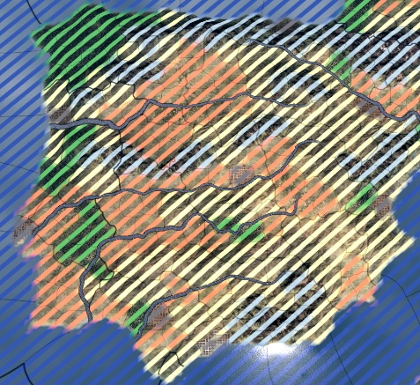但需要注意的是，**地貌图仅仅控制外观，并不控制着地块真正的地貌。真正控制某个地块的地貌是definition.csv文件。**

**那么前面的color定义的是什么呢？是在地貌地图下所见各地貌的颜色。**

Definition 

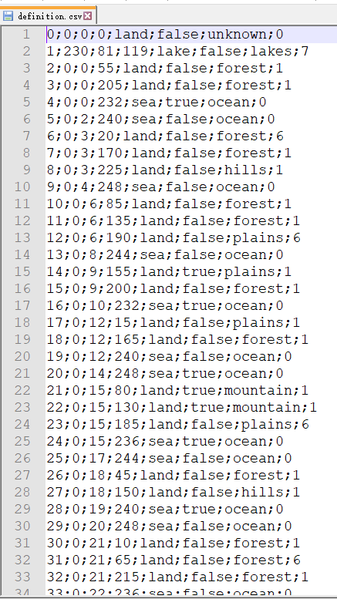该文件位于map文件夹下，其规定了地块的RGB值（用于在Provinces.bmp中确定位置）、地块的类型（陆地、湖泊、海洋）、地块的地貌等，详细的作用如下（以分号为间隔）：

1. Province ID
2. R
3. G
4. B
5. 省份的类型(land/sea/lake)
6. 是否沿海(true/false)
7. [地形](https://hoi4.paradoxwikis.com/Terrain)（平原/山丘/城市……）
8. 所在的大陆（[大陆代码](https://hoi4.paradoxwikis.com/Map_modding#Continents)）

上面的R.G.B决定了这个province是什么颜色的，如果在province.bmp中修改了省份的颜色，而definition.csv里没有作相应修改的话，那么游戏将会报错（不影响游戏），并且为这个Province分配一个新的ID（倒序命名），然后这个Province将不会再归属任何State（因为没有定义），这时你就可以把他分配到任何State里面了。

手动修改并非最佳选择，普遍的做法是利用nudge模式进行修改，参见这里

注意事项：

* + - * 一个Province不宜太大，不然电脑会卡
      * 一个Province同样不宜太小，而且默认不能小于8个像素[3]
      * Province的颜色是唯一的，不能重复

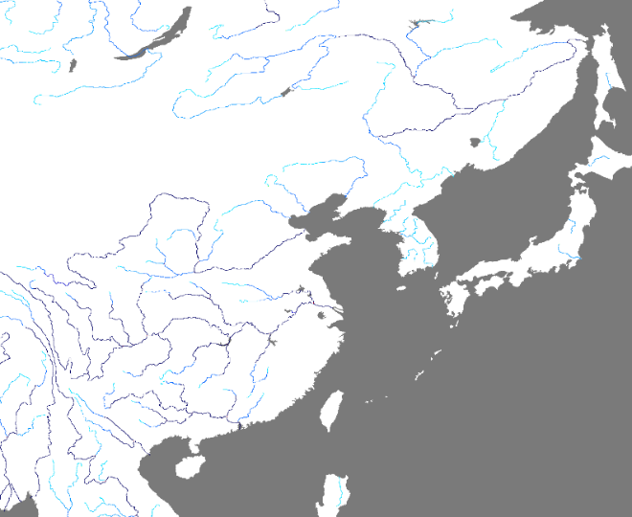Rivers.bmp

河流图 

你可能会感到疑惑，河流该如何被游戏加载呢？答案就是河流并不属于地貌中的任何一种，而是直接投影在地块上。

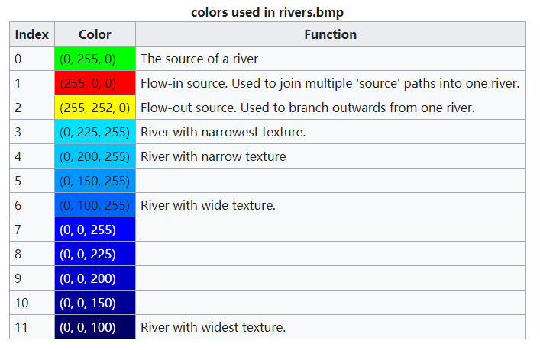Rivers.bmp同样也是索引图像 它负责告诉游戏河流走势和大小，下图是各个颜色代表的含义，需要注意的是河流只能用一个像素的方块表示！

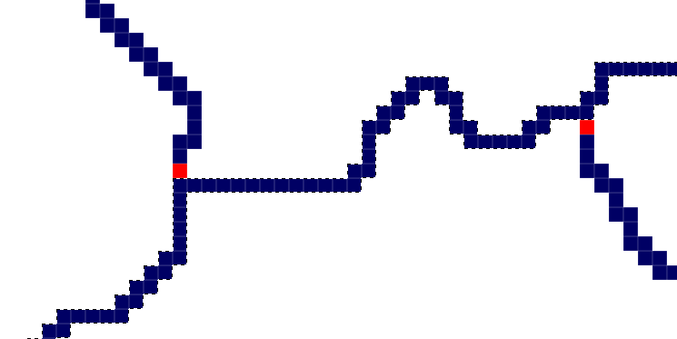注意：每条河流都要在源头处画一个绿方格（0,255,0）来告诉游戏这是河流的源头。如果河流有多条支流，则要在其主干处的源头画绿方格，在其支流汇入干流处画一个红色方格(255,0,0)。但需要注意的是支流和干流交汇处不能把干流截断，见下图：

图中选中区域为河流主干，如图所示，其并没有被干流所截断，如果误把其截断，则在游戏中无法正常显示该段及下游河流，但不影响正常游戏，也不会报错。在PS中可以用勾选连续的魔棒工具来检测是否出错。

黄色方块代表从干流流出的支流，比较少用，有时会在河口三角洲等地方表示喇叭口状的河流，游戏中的例子为孟加拉湾的河流。其他由浅到深的蓝色代表了河流的深度，在游戏中会被显示成河流的大小，颜色越深河流就越大且越明显。

通行/通行权规则 

Adjacencies.csv/Adjacency_rules.txt

在游戏中的撒哈拉沙漠、喜马拉雅地区你可能会发现有些地块和地块之间被设置成了军队不可通行，而在一些岛屿间又可以让军队在其中穿梭。控制这一切的文件就是Adjacencies.csv

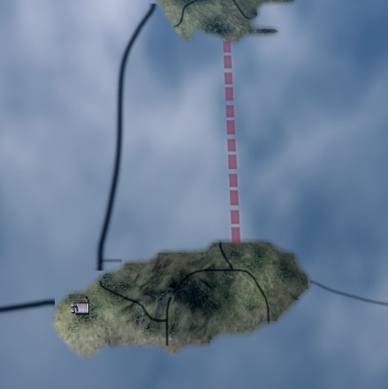 From和To意思是出发和目的地块，顺序可以调转，第三个是Type，默认为空，但如果你要设置不可通行等效果的话就一定要设置，可选项有："river"/"large_river"/"sea"/"impassable"。Through代表From和To途中穿过的地块，如果有敌军驻扎在这个地块的话则该条通行规则不可用，设置成-1的话就能禁用此特性。如果Type设置成Sea的话就必须要填写，代表穿过的海洋地块ID。后面四个XY坐标的意思是校正在地图上显示的红线之位置，如不需要特别设置可以填-1。最后两个代表了通行权规则和本行通行规则的名字。

隔壁的Adjacency_rules.txt，主要针对的是海峡、运河的通行权，规定了该地区友好/中立/敌对等势力的运输船、军队能否经过。文件代码如下：

**#默认判断规则是neutral中立**

**#执行顺序是从上到下，若某一判断为真，则应用所属的规则**

**#如果双方处于同一阵营或通行方被给予通行权则应用friend友好规则**

adjacency_rule

{

    name = "SUEZ_CANAL" #与Adjacencies.csv里的rule_name对应

    contested = #如果处于战争关系的一方控制了所属地块则应用此规则

    {

        army = no

        navy = no

        submarine = no

        trade = no

    }

    enemy = #如果处于战争关系则应用此规则

    {

        army = no

        navy = no

        submarine = no

        trade = no

    }

    friend = #如果双方是友好关系则应用此规则

    {

        army = yes

        navy = yes

        submarine = yes

        trade = yes

    }

    neutral = #默认规则，双方为中立关系

    {

        army = yes

        navy = yes

        submarine = yes

        trade = yes

    }

    required_provinces = { 12049 1155 4073 9947 } #该规则涉及的地块

    is_disabled = { #若满足下列条件则禁用本通行权规则

*OR* = {

            has_global_flag = SUEZ_CANAL_BLOCKED

            has_country_flag = SUEZ_CANAL_BLOCKED_FOR_COUNTRY

        }

        tooltip = disable_canal_tt #显示的提示文字

    }

    icon = 12049 #定义在地图上哪个地块显示通行权标志

    offset = { 1 0 -6 } #标志的坐标偏移量

}

杂项



以下都是非必需文件，在游戏中仅起到外观作用

1. 树木图 Trees.bmp

尽管地貌决定了地块是否是森林、丛林，但想要在非森林地块上显示树木的话就要借助树木图了，其同样是索引图像，尺寸为普通地图的0.29296875倍。

1. 远景贴图

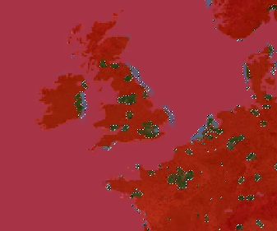其路径为map\terrain\colormap_rgb_cityemissivemask_a.dds，它定义了世界地图的默认外观，由地貌图加以修改。当高度图及地貌图经过修改后，也应该一并修改该文件以校正外观。Alpha通道用于设置城市夜晚的灯光，明度越强则代表灯光越亮。可以通过在地貌图复制城市选区来快速制作。其尺寸是普通地图的一半。

该文件的Alpha通道

1. 城市图 Cities.bmp

这个文件与map\cities.txt相关联，用来定义城市贴图的外观，同样是索引图像。Cities.txt里面的color_index定义了cities.bmp里各个索引颜色对应的城市外观。原版定义了四种城市外观，分别是西方式、法国式、亚洲式和中东式。法国式包括了南法及南欧地中海沿岸地区；中东式则包括了中东和北非地中海沿岸地区；亚洲式则包括了除中东外的亚洲地区；剩下的都是西方式。

右图色块的范围表示该区域应用什么样的城市外观（与普通地图对应），RGB值表示对应的城市外观是什么。

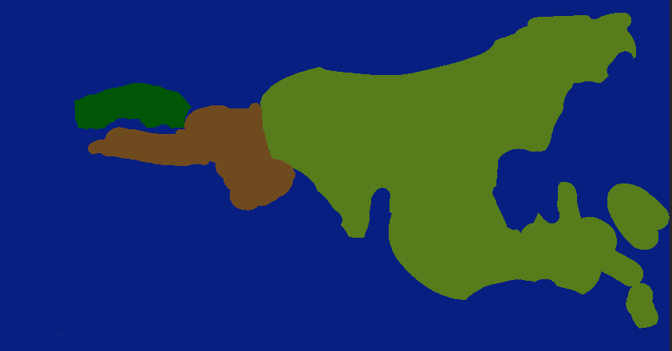

## 三、Nudge模式

Nudge模式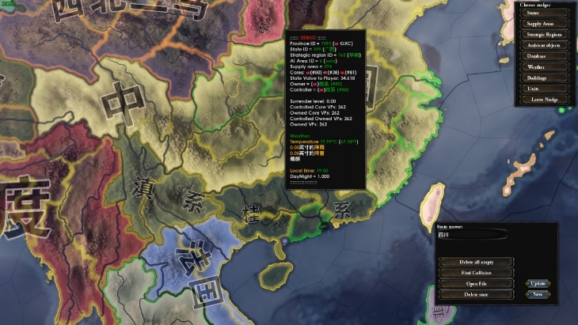是方便Mod制作者修改地图的可视化窗口模式。正常模式下不会出现，正版玩家需要进入debug模式（steam库内HOI4右键属性在通用选项内的启动选项输入-debug）才会在主菜单看到它。如右图，其右上角的菜单有不少选项，主要用到的有前三个和Database、Buildings。

当点击State选项卡时，Nudge就会显示出地图上所有的State。点击某个State后，在右下角就会有一个窗口。当我们在此进行了省份修改后，点击Save保存修改的成果，点击Update就能更新。其他选项卡的修改也是同理。

但Nudge并不是覆盖了你原有的文件，而是在Documents\Paradox Interactive\Hearts Of Iron Ⅳ（其实就是mod文件夹的父路径）下创建了新的文件。你需要在此找到刚才生成的文件并移动到mod文件夹里。如果你不是移动而是复制的话，下次HOI4的启动就会加载这里的文件而不是原版的，可能会造成不必要的错误。因此启动前最好看一下这里有无多余的文件。

至于为什么文件不直接生成到mod文件夹里，是因为蠢驴怕你直接搞会弄坏游戏地图。

**编辑省份、补给区域及战略区域**

除了第一节介绍过的在notepad++手动修改的方法外，nudge为我们提供了更为方便的平台进行可视化操作。无论你是想修改什么，只需shift+鼠标单击某一地块，该地块就会脱离原有的划分。此时在输入框内输入想要的名字，点击create即可创建一个新的省份或区域。如果你不想创建新的，只需将某一省份/区域拖动到地块上，该地块就会所属于这个省份/区域。点击Open File即可查看修改过后的文件。

**编辑Definition.csv**

前面已经介绍了Definition.csv的作用，但手动编辑这么多代码十分费劲也不必要，利用nudge模式可以更为高效地编辑它。在Database选项卡，我们可以发现右下角的窗口有不少功能。

细心的你一定发现了，这些选项和Definition.csv里的非常相似。没错，这些命令就是用来编辑Definition.csv里面相应的代码的。使用方法也很简单，只需要选中想要的按钮再单击Province就可以了。

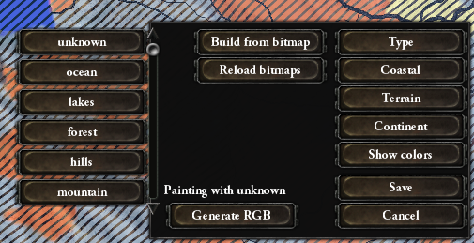其中需要特别说明的是Terrain地形选项卡，这里有个特别方便的功能，点击Reload bitmaps，游戏会重新加载terrain.bmp，再点击Build from bitmap，游戏会根据加载的地形图在新生成的Definition.csv内写入对应的地形代码。

最后的Show colors选项是将Provinces.bmp里色块的颜色投影到地图上。

Generate RGB按钮是生成一个在Definition.csv里没有的新的颜色代码，方便制作者制作新的Province地块。

此外，点击大多数选项卡时，地图上都会标注出各种颜色，鼠标停留其上时会显示出详细的信息，十分方便。

**编辑建筑**

这里所说的建筑和之前history/states里的建筑不一样，它指的是游戏地图里放大时所看到的建筑模型，与之有关的文件分别有map的airports.txt、buildings.txt和rocketsites.txt。

然而实际上它也起到一定的实际作用。当buildings.txt为空[4]时，除却基础设施、军/民用工厂外的其他所有建筑都无法被游戏正常读取，也就是说游戏将会忽略history/states里写的大部分建筑。此外，如果建筑模型定义的坐标和所属Province的坐标不符的话，游戏将会在error.log里报错，这些错误的建筑也会被忽略。因此，更改普通地图后一定要进行地图建筑模型的刷新。具体做法如下：

进入Nudge模式，选择右侧菜单的Buildings，然后选中你要修改的State，并选择右下角菜单的Validate In State，注意不要选到下面的All States，不然所有State的建筑都会被刷新。接着按Save，最后退出Nudge。

此外，你也可以就某个建筑模型的坐标进行自定义修改。方法是点击右下角的建筑类别选项后再点击Instance按钮，光标就会圈中相应的模型。此时右键选中并拖动建筑即可移动其位置。

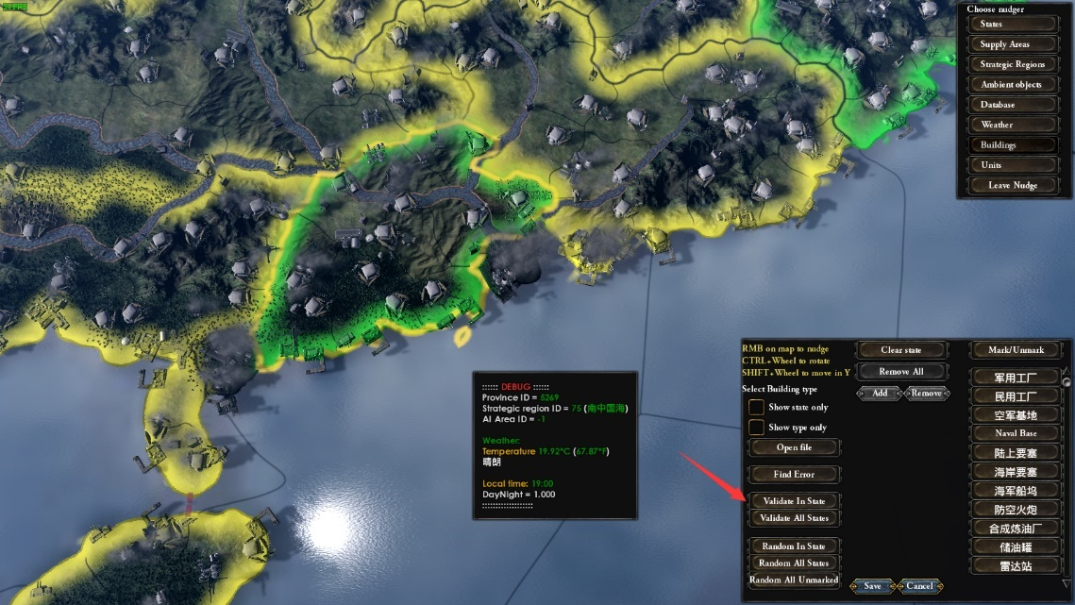

一般不需要手动编辑这三个文件，但以防万一还是需要了解。

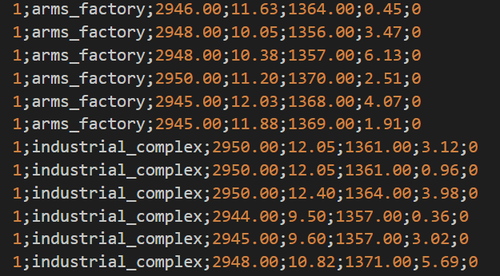下面我们再来看看airports.txt和rocksites.txt。显而易见，前面的数字代表建筑所在的State ID，后面代表所在的Province ID。且地图上机场和火箭基地的数量刚好和State的个数相等。

接下来是buildings.txt。同样地，不同代码以分号间隔，共有七个，它们意思分别是：

1. State ID
2. 建筑类型[5]
3. X坐标（左起）
4. 海拔（下起）
5. Y坐标（下起）
6. 旋转角度
7. 相隔的海洋地块ID（仅海军基地）

其中，陆地上的建筑海拔普遍大于9.50；海洋建筑最低不低于9.00。旋转角度以π(3.14)为准，360度为3.14，其余以此类推。

## 四、工具推荐

一、notepad++：文档编辑器

二、VSCode+HOI4 Mod Utilities+ Paradox Syntax插件 （强烈推荐）

三、Clover/ QTTabBar：功能强大的文件管理器

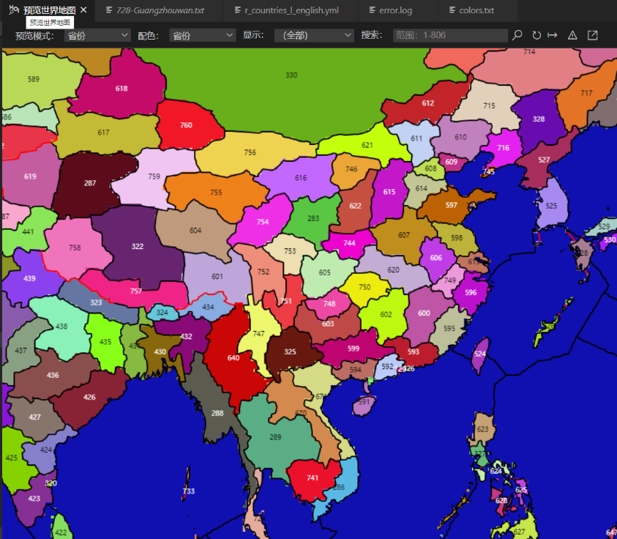HOI4 Mod Utilities插件能够允许Modder在不打开游戏的情况下，可视化查看地图。其自带了钢四地图的报错功能，可以查看地图出现的错误，点击某个省份/区域并按右上角的按钮能够打开相应的省份/区域文件。在上方的工具栏中可以切换配色，比如能显示省份配色、国家配色、地形配色等，与Nudge拥有相似的功能。

其比Nudge更为方便的一点就是支持State/Province/补给/战略区域的ID搜索，能够非常便利地解决BUG。

Paradox Syntax插件支持包括钢铁雄心四在内的P社游戏的语法高亮和自动填色，比Notepad++更加适合编程，比较容易发现语法错误。

## 五、常见问题 F&Q

1. 这些教程都是从哪里学到的？

推荐先看P社官方的Wiki，地址<https://hoi4.paradoxwikis.com/Construction>。其次，B站也有一些教程，不过不够系统和全面。如果想更系统全面地学习建议还是多看Wiki。

1. 为什么游戏报错xx Province归属于两个不同的State？

首先在划归省份的时候检查有没有没有删除重复的地块，也就是假如把A State的Province 1挪到B State时，要记得把A State的 Province 1删掉。

其次，检查有没有把原版省份改名，这里的改名不是指本地化里的文本更改，而是指history/states下各个state文件的名字，这个是不能更改的。

1. 为什么游戏报错Province X has only N pixels？

一般来说游戏默认Province最小不能小于8个像素。这里的报错大多数是你在PS里铅笔不小心画到了别的地方，误添加了多余的色块。这时游戏就会误以为是你想添加新的地块，而自动分配了一个新的ID给它，然而它的大小又小于8像素，于是就报错。这种错误游戏不会崩溃，尽快解决便是。

1. 蠢驴版本更新后动了地图，我是不是又要重新来？

很不幸，是的。不过你只需要留意蠢驴的更新说明，一般会有说它动了什么，然后你把它更新的部分补到你自己的mod便是了。如果你实在不想这样做，建议全盘替换掉蠢驴原本的地图，但这需要你把地图上所有的state及补给/战略区域都挪到mod文件夹里，然后在descriptor.mod内添加以下语句：

replace_path="history/states"

replace_path="map/strategicregions"

replace_path="map/supplyareas"

1. 摘自钢铁雄心官方Wiki：<https://hoi4.paradoxwikis.com/Construction>
2. 它们必须被保存为DXT5格式而且要开启MipMaps
3. 这个数字由NGraphics.MINIMUM_PROVINCE_SIZE_IN_PIXELS决定，可以在common\defines里的00_graphics.lua里面找到它并修改
4. 使用MapGen生成的地图会出现这种情况，当这种情况出现时需要先在其中填写一行代码后再执行以上步骤
5. 参见common\buildings\00_buildings.txt